|  |  |  |  |  |  |
| --- | --- | --- | --- | --- | --- |
|  | | **작성자** | **2015182016손채영**  **2015184013서채원**  **2015184024지은혜** | **팀명** | Allday |
| **주차** | **18주차** | **기간** | **2019.5.10 ~ 2019.5.16** | **지도교수** | **정 내 훈**(서명) |
| **이번주 한일** | * **서채원**    * **지은혜**    * **손채영**  1. 애니메이션 동기화 | | | | |

**<상세 수행내용>**

* **서채원**

- **손채영**

1. 애니메이션 동기화
   1. 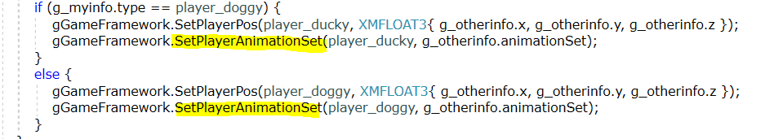RecvThread에서 받아온 플레이어 애니메이션 정보를 CObject::SetAnimationSet()를 호출한다.
   2. 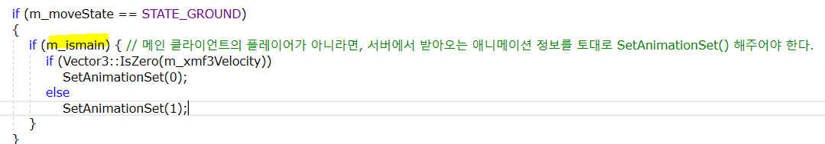더기와 도기 둘 다 CPlayer 클래스이기 때문에, CPlayer::Update()에서의 SetAnimationSet(0); 처리는 메인 클라이언트(m_ismain == true)의 플레이어만 해 준다.

* **지은혜**

|  |  |  |  |
| --- | --- | --- | --- |
| **문제점 정리** | **- 서채원**    **- 지은혜**    **- 손채영** | **해결 방안** | **- 서채원**  **- 지은혜**    **- 손채영** |
| **다음 주차** | **19주차** | **다음 기간** | **2019.5.17-5.23** |
| **다음주 할 일** | **- 서채원**  1.  **- 지은혜**  1.  **- 손채영** | | |
| **지도교수**  **Comment** |  | | |